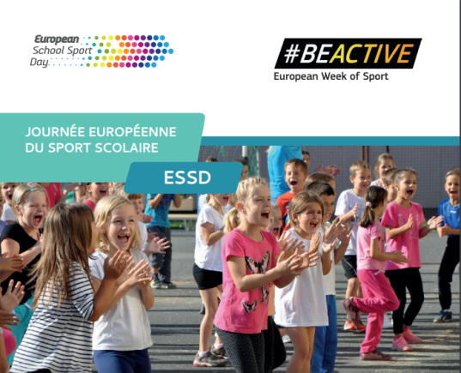
MODELE DE RAPPORT ESSD (septembre 2022)
A envoyer au plus tard le 6octobre 2022 à sportscolaire@snepfsu.net avec les PJ (rapport + photos haute déf. Si nécessaire faites un Wetransfer)
Académie- département

Nom et adresse de l’AS

Personne à contacter (nom + adresse mail )
Nombre d’élèves participants
Nombre d’enseignants d’EPS impliqués
Nombre d’adultes autres (précisez : parents, enseignants autres disciplines, membres d’association ou club, etc.)
Activités proposées (APSA) et formule (ex : tournoi de X équipes, initiation, etc)
Activités autres (ex : atelier santé, 1ers secours, etc.)

Pensez à joindre quelques photos des élèves en activité, de vos affiches et si possible, des photos où on voit apparaitre le logo de l’ESSD en haut à droite de ce rapport, logo que vous aurez pris soin d’imprimer sur une affiche.
MERCI DE VOTRE CONTRIBUTION A LA REUSSITE ET A LA PROMOTION DE CETTE INITIATIVE
Le secteur sport scolaire du SNEP-FSU

